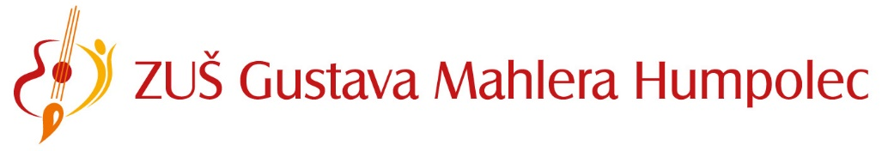
ŠKOLNÍ ROK 2026 – 2027
ÚPLATA ZA VZDĚLÁVÁNÍ ŽÁKŮ ZUŠ Gustava Mahlera Humpolec
V souladu s ustanovením vyhlášky č. 70/2019, kterou se mění vyhláška č. 71/2005 Sb. o Základním uměleckém vzdělávání se stanovuje úplata za vzdělávání podle jednotlivých oborů takto:
 | MĚSÍČNĚ | POLOLETNĚ
PŘÍPRAVNÉ STUDIUM HO, TO | 200,-Kč | 1000,-Kč
HUDEBNÍ OBOR – individuální výuka | 300,-Kč | 1500,-Kč
HUDEBNÍ OBOR – skupinová výuka | 250,-Kč | 1250,-Kč
HUDEBNÍ OBOR - druhý nástroj | 250,-Kč | 1250,-Kč
VÝTVARNÝ OBOR | 300,-Kč | 1500,-Kč
TANEČNÍ OBOR | 250,-Kč | 1250,-Kč
LITERÁRNĚ DRAMATICKÝ OBOR | 250,-Kč | 1250,-Kč

Výuka hudební nauky, sboru, komorní hry, smyčcového a dechového orchestru a jiných kolektivních předmětů hudebního oboru je povinnou součástí vzdělávání dle platného ŠVP a je hrazena v rámci úplaty za vzdělávání daného Studijního zaměření.
Úplata za vzdělávání je stanovena na období školního roku.
Úplata se hradí pololetně, bezhotovostně na základě vystaveného příkazu k úhradě s platným variabilním symbolem.
Úplata za stanovené období je splatná do 15. dne prvního měsíce příslušného období.

Zapůjčení školních hudebních nástrojů je bezúplatné. Vzhledem k omezenému počtu nástrojů je stanovena standartní doba na zapůjčení jeden školní rok.
Zákonný zástupce žáka hradí u zapůjčených nástrojů běžný spotřební materiál: struny, kalafuny, paličky, nátrubky atd.

MgA. Dita Urbánková Čeledová, DiS.
ředitelka školy

